memo RKM Mise en ligne Planifiée v1.docx

Planification de la mise en ligne avec WP 4.9
pour pages, articles et événements
Tout comme on peut mettre en brouillon et réviser des articles et on peut maintenant les mettre en ligne aux date et heure choisies.
Exemple d’un événement de l’Agenda
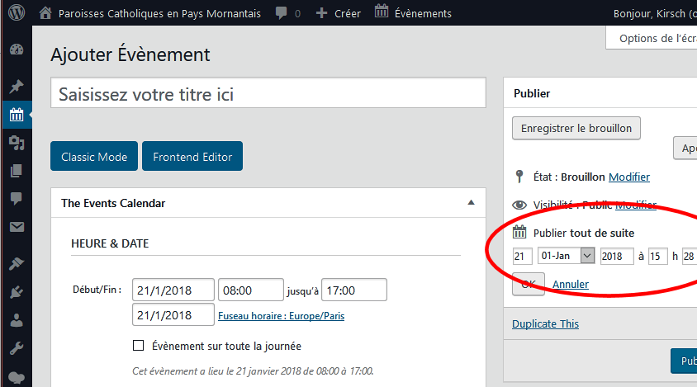
Pas de saisie de date = publication immédiate. Si on désire reporter à plus tard sa publication, il suffit de fournir la date et l’heure.

Remarque :
De même on peut maintenant (depuis WP 4,9) retoucher la conception du site et planifier ces changements pour qu’ils soient mis en ligne au moment voulu.

